حسین مسیحی

Hossein.masihi@gmail.com

تیم آزمایش

حسین مسیحی ......................................................................................... 401011161 /401110891

گزارش آزمایشگاه مدار منطقی

آزمایش اول

**فهرست مطالب**

هدف آزمایش : 2

قطعات و لوازم مورد نیاز آزمایش اول : 2

شرح آزمایش : 2

الف) 2

ب) 2

پ) 3

ت) 3

ث) 4

ج) 5

چ) 6

ح) 7

# 

# هدف آزمایش :

هدف از این آزمایش آشنایی با وسایل و تجهیزات مورد استفاده در آزمایشگاه مدار منطقی میباشد. در این آزمایش با نحوه کار با بِرِد بورد (board bread) و تراشههای ابتدائی TTL آشنا میشویم.

# قطعات و لوازم مورد نیاز آزمایش اول :

برد بورد – پتانسیومتر – تراشه 7404 (74HC04) – مقاومت 330 اهم – مقاومت 1 کیلو اهم – LED

# شرح آزمایش :

مراحل زیر را برای آشنایی با وسایل آزمایشگاه انجام میدهیم .

الف) ولتاژ خروجی منبع تغذیه را با اسکوپ اندازه میگیریم و ولتاژ آن یک عدد ثابت است هنگام اندازه گیری ، مقیاس اسکوپ روی 5 ولت بود پس همانطور که انتظار می‌رفت ولتاژ خروجی منبع تغذیه به درستی مشاهده شد .

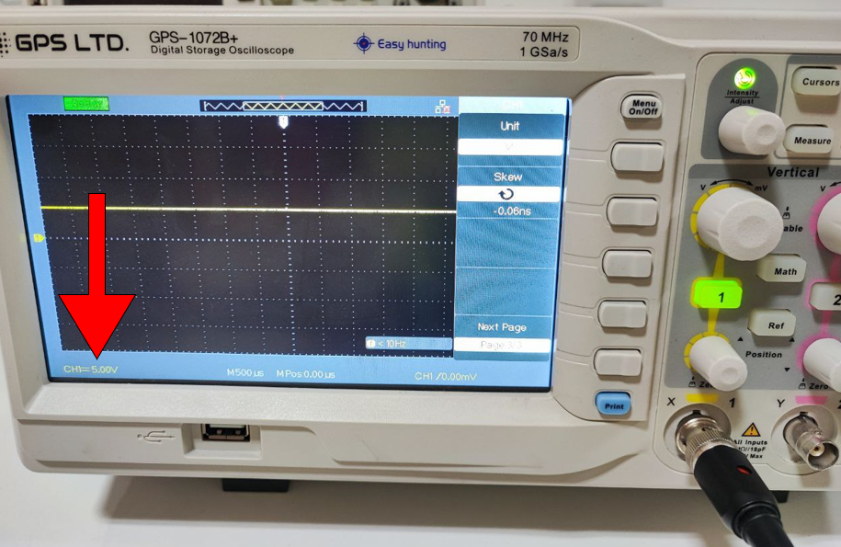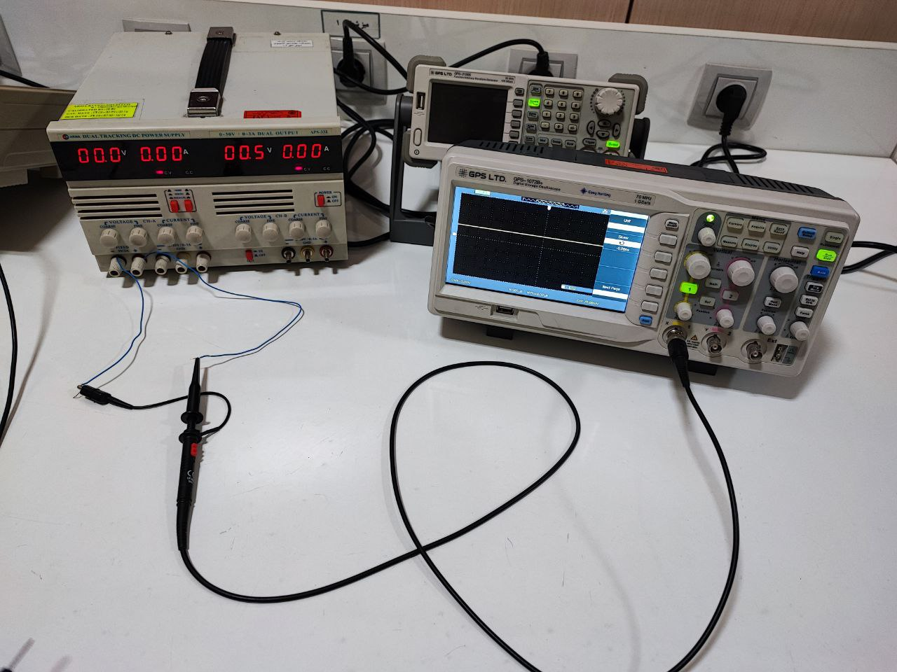

ب) با استفاده از مولتیمتر نحوه اتصالات داخلی برد بورد را پیدا میکنیم و همان طور که مشاهده میشود ، اتصالات برد بورد نشان داده شده است . خانه های افقی به هم متصل بوده و هر 5 خانه عمودی( (A – E) , (F-J) ) نیز به هم متصل اند . دلیل جدا بودن دو نیمه ی بردبورد نیز برای قرارگیری چیپ ها در آن قسمت می‌باشد.

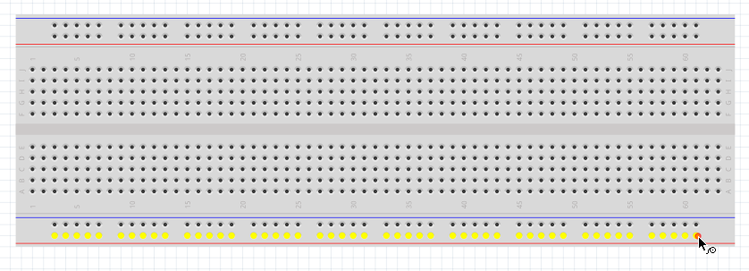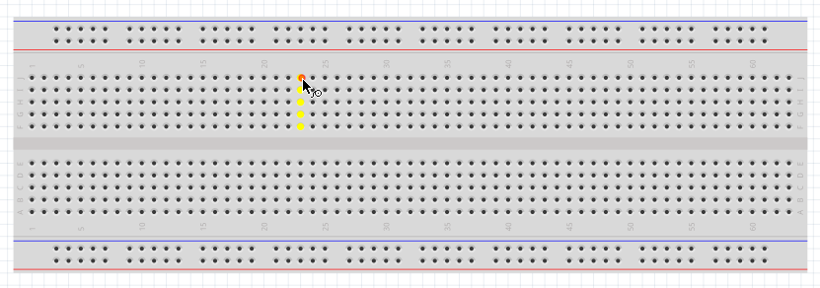

پ) ولتاژ 5 ولت را روی یک خط افقی بورد و GND را روی خط افقی دیگر قرار میدهیم. مدار شکل (1) را میببندیم. به وسیله ی یک مقاومت 330 اهمی و یک LED مطابق مدار زیر ، یک نشان دهنده ی ولتاژ ساختیم و ولتاژ آن را اندازه گیری کردیم .

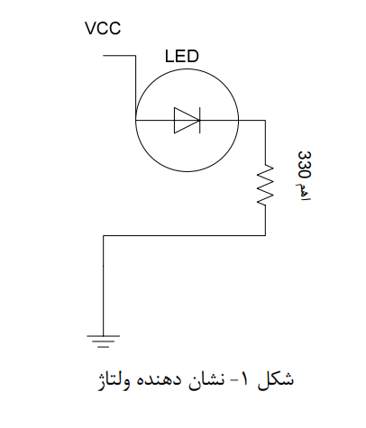

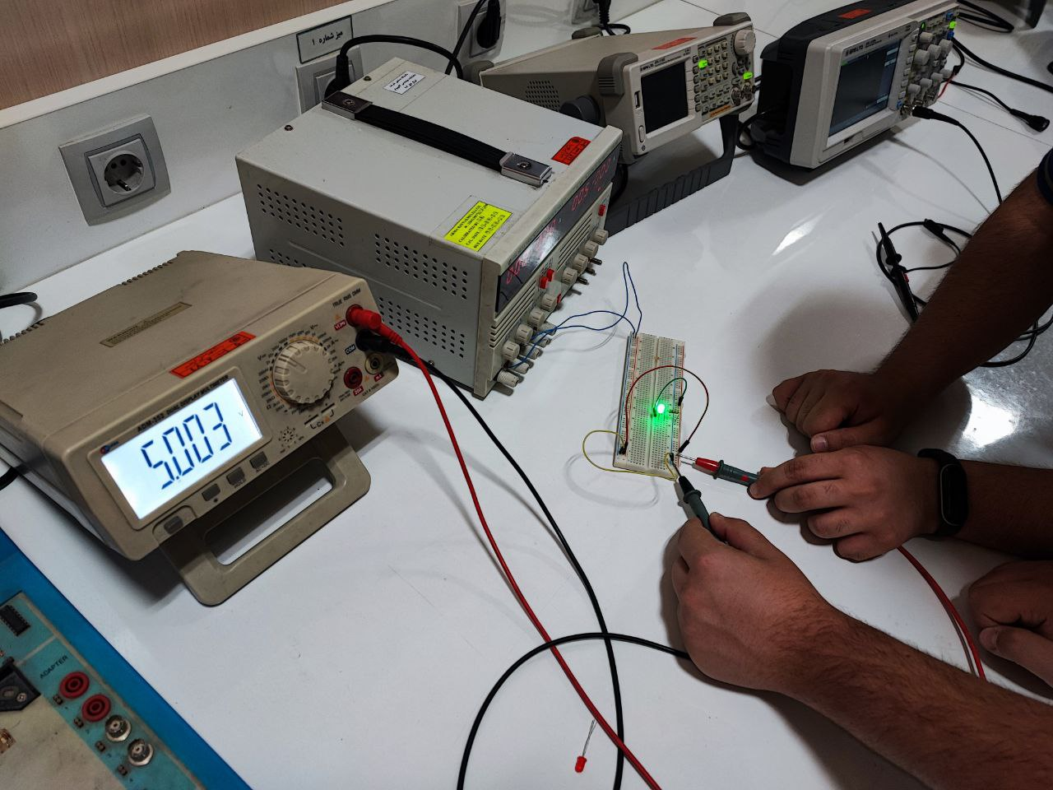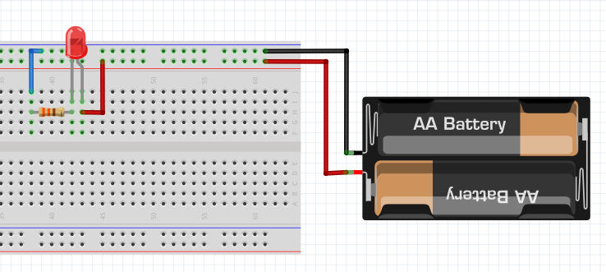

ت) خروجی پالس ساعت را توسط نشان دهنده ولتاژ مشاهده میکنیم.

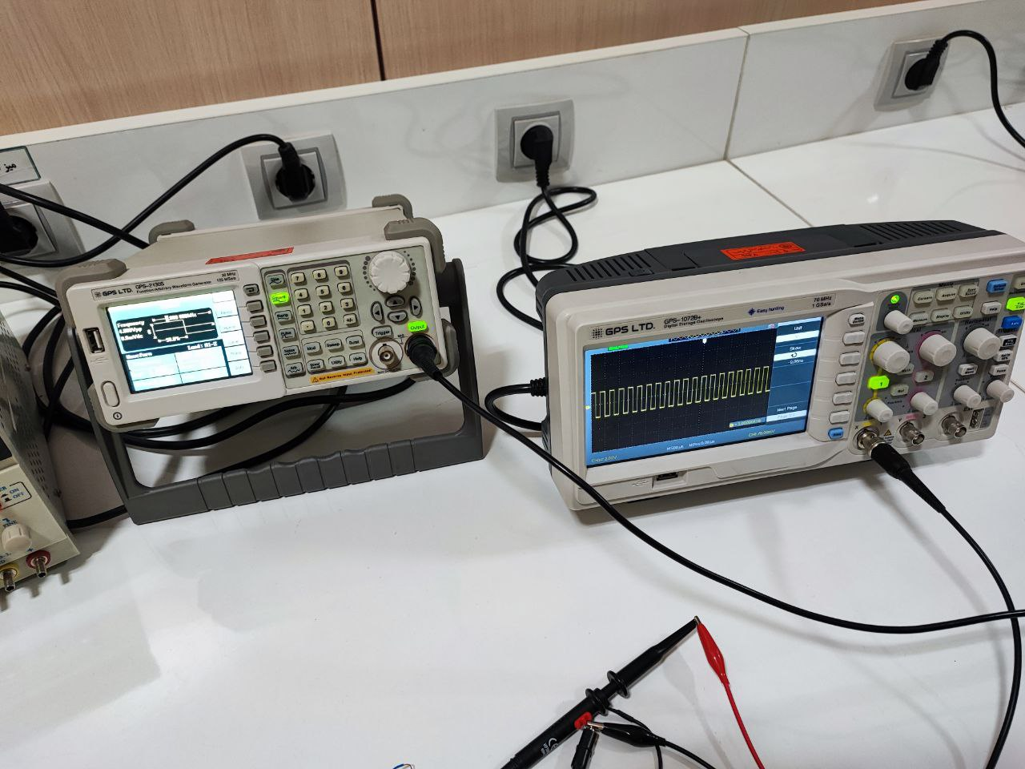

ث) با قرار دادن یک پتانسیومتر در خروجی منبع تغذیه، مطابق شکل (2) یک منبع تغذیه متغیر (0 تا 5 ولت) بسازید. آزمایش را با دو پتانسیومتر مختلف انجام دهید و نتایج را مقایسه کنید:

مطابق مدار زیر با استفاده از پتانسیومتر ، یک منبع تغذیه متغیر ساختیم .

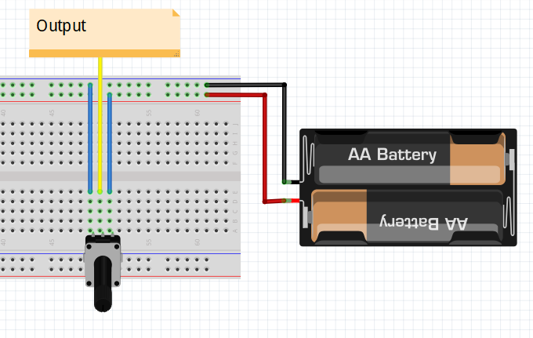

این مدار با پتانسیومتر اول بسته شد و نتایج به این صورت بود که حداکثر ولتاژ 4.840 ولت و حداقل ولتاژ 1.981 ولت مشاهده شد.

با تکرار این آزمایش با پتانسیومتری جدید ، مقادیر حداکثر ولتاژ 4.624 ولت و حداقل ولتاژ 0.417 ولت مشاهده شد .

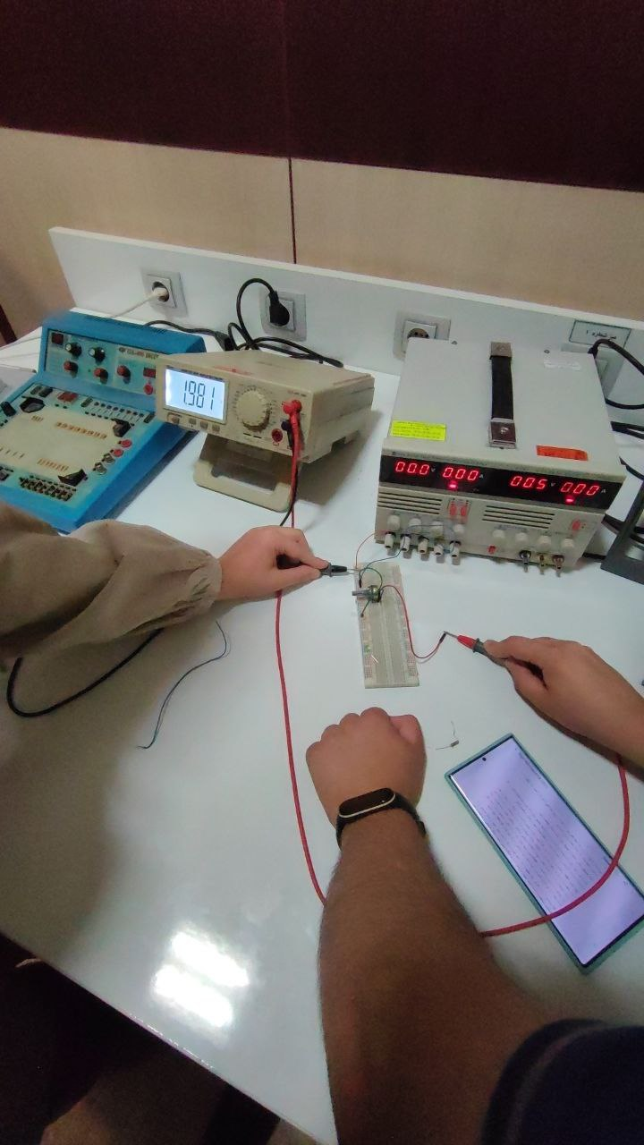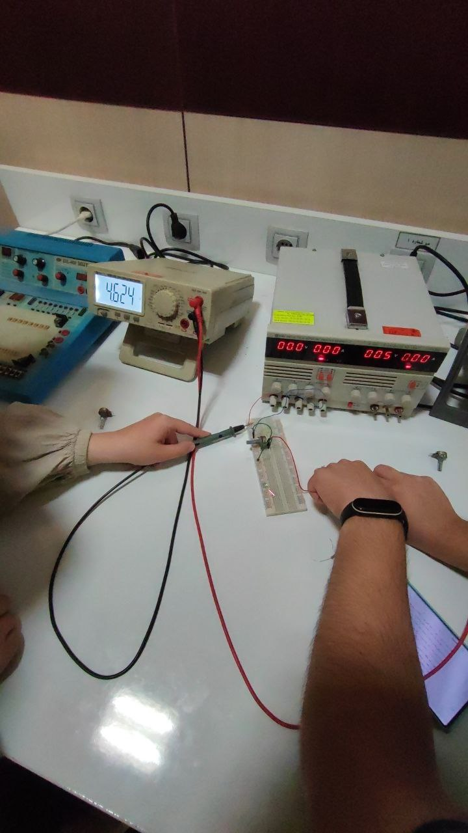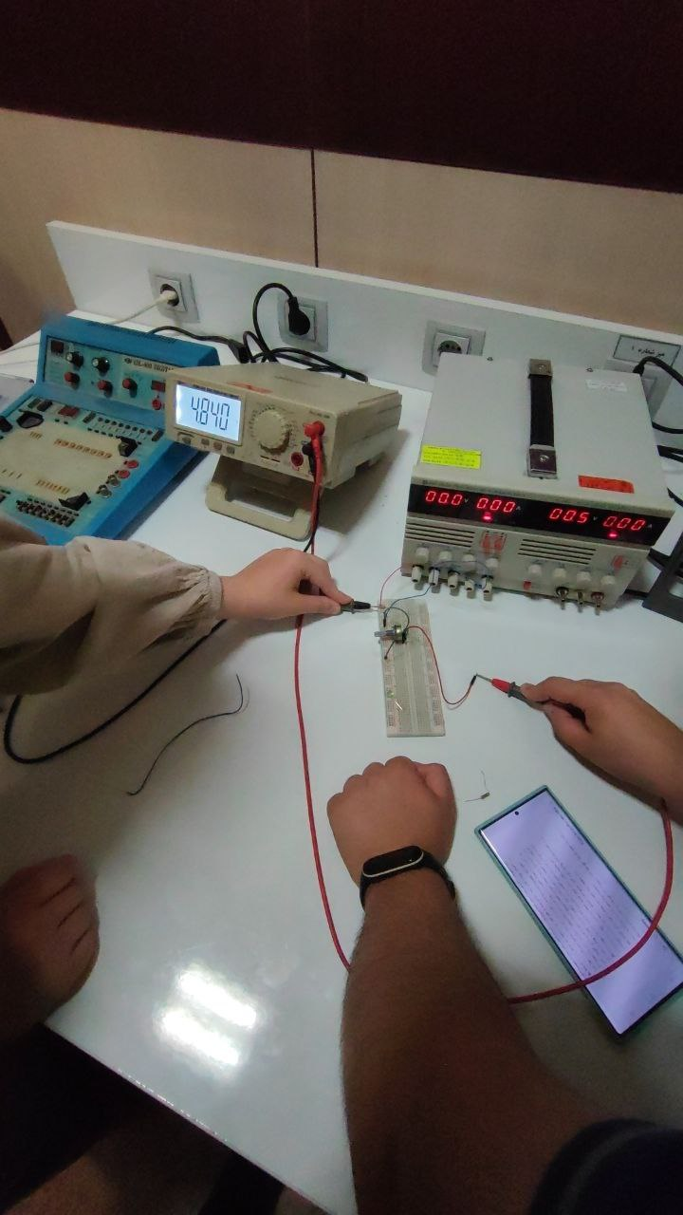 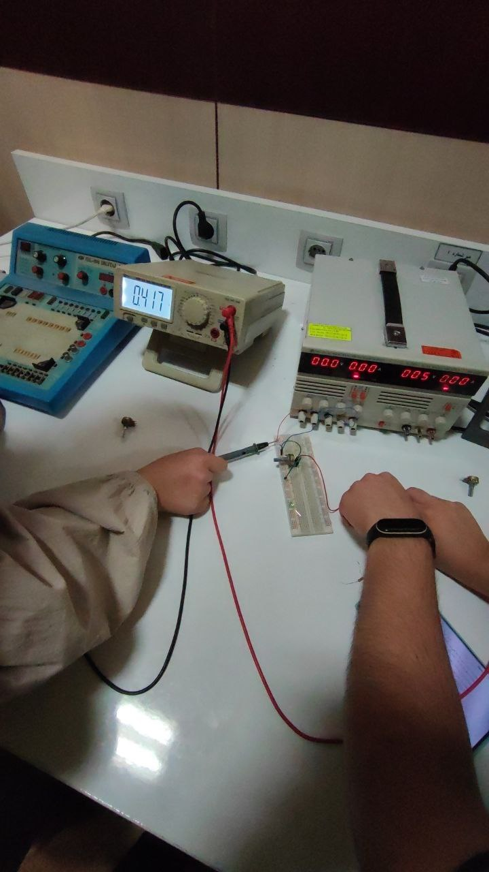

با توجه به مقایسه ی نتیجه در این دو حالت مختلف می توان پی برد که عملکرد ترانزیستور های متفاوت کاملا یکسان نیست و تفاوت هایی دارند ، همچنین نتوانستیم دقیقا به ولتاژ 0 دست پیدا کنیم و پتانسیومتر های ما ایده آل نیستند .

ج) تراشه 7404 سادهترین تراشه از نوع TTL است که 6 معکوسکننده دارد. تراشه را برروی برد بورد قرار دهید. با توجه به شکل (3) که از کاتالوگ TTL استخراج شده است، پایههای تراشه را شناسایی کنید. پایههای 14 و 7 که با علامت Vcc و GND مشخص شدهاند، پایههای تغذیه تراشه هستند. ابتدا این پایهها را به ترتیب به 5 ولت و GND وصل کنید. ولتاژ پایه 2 را با اسکوپ مشاهده و ثبت کنید. حال ولتاژ پایه 1 را نیز اندازه بگیرید و ثبت کنید. این آزمایش را برای یک تراشه 04HC74 تکرار کنید:

مطابق مدار زیر، پایه 1 تراشه 7404 را به GND متصل کردیم و پایه 2 نیز به اسکوپ متصل شد و 2.5 واحد نمایش داده شد . (مقیاس اسکوپ روی 2 ولت قرار داشت) . پس همانطور که انتظار داشتیم ، GND ، NOT شده و ولتاژ 5 در پایه 2 مشاهده شد

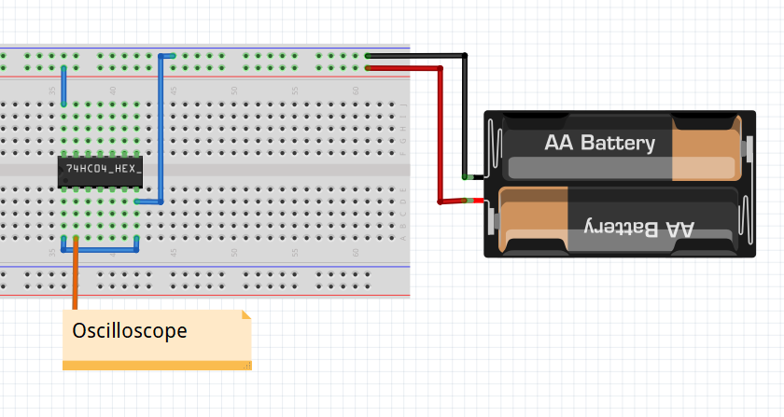 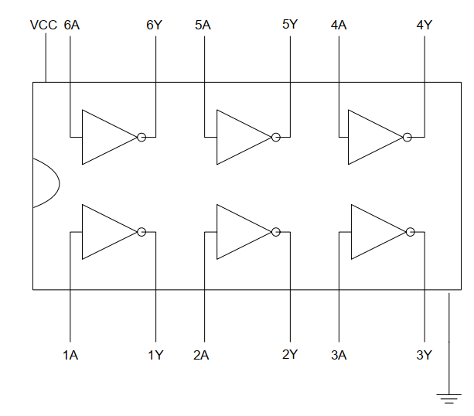

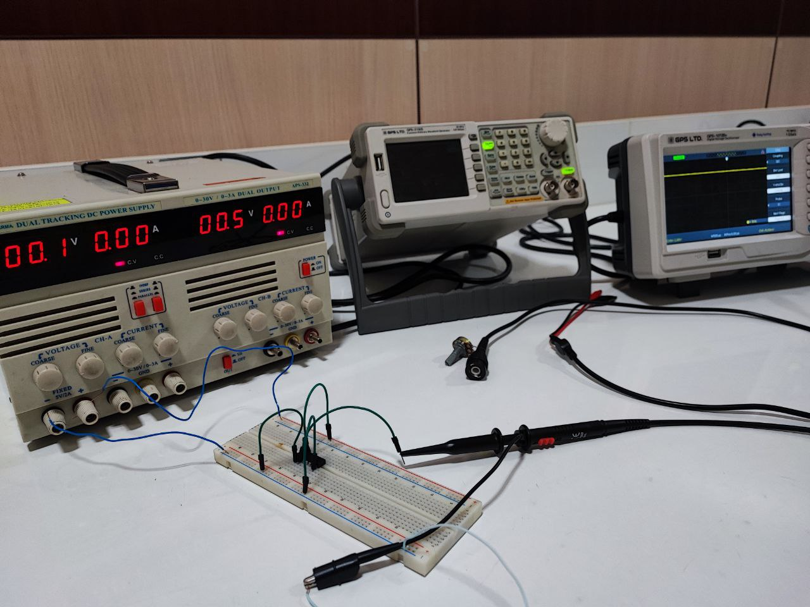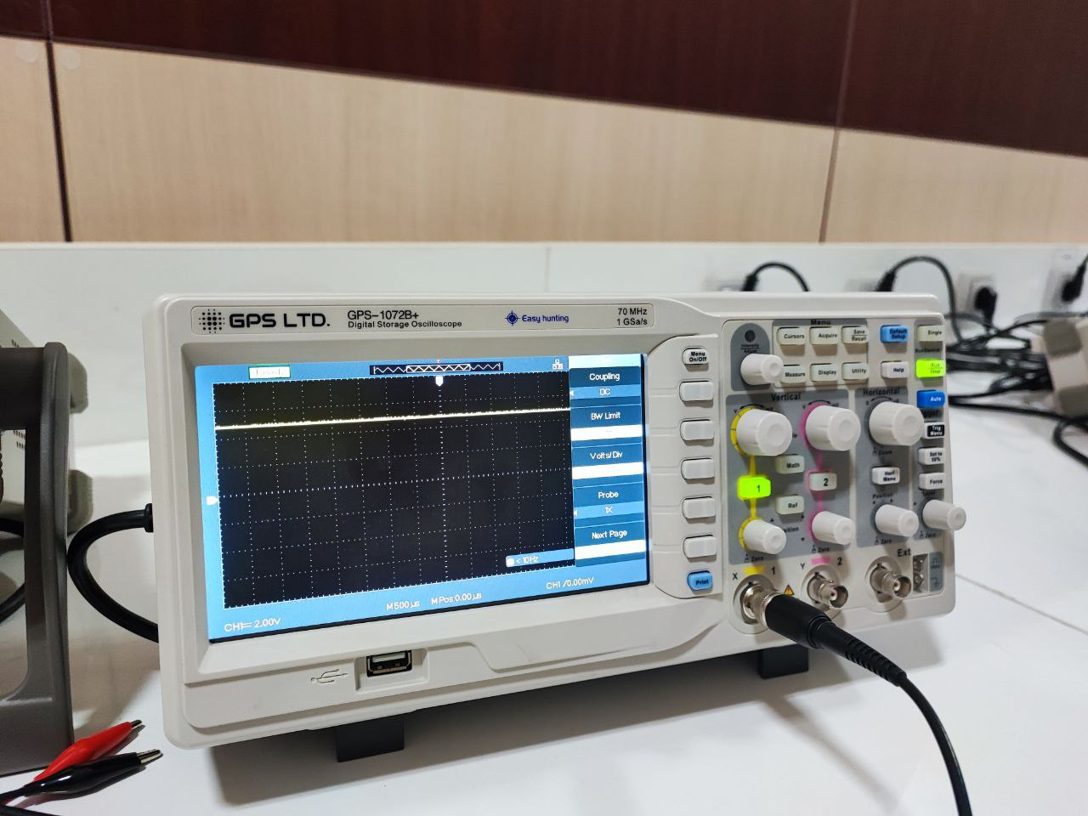



چ) ورودی 1 را از طریق یک مقاومت یک کیلو اهم به ولتاژ 5 ولت وصل کنید و ولتاژ خروجی را با اسکوپ مشاهده و ثبت کنید. سپس ورودی 1 را به GND وصل کنید و ولتاژ خروجی را مشاهده و ثبت نمائید:

آزمایش قبل را تکرار کردیم با این تفاوت که پایه 1 به وسیله مقاومت یک کیلو اهمی به 5 ولت متصل شد . همانطور که

انتظار داشتیم ، این پایه NOT شده و خروجی پایه 2 ، 0 ولت است .

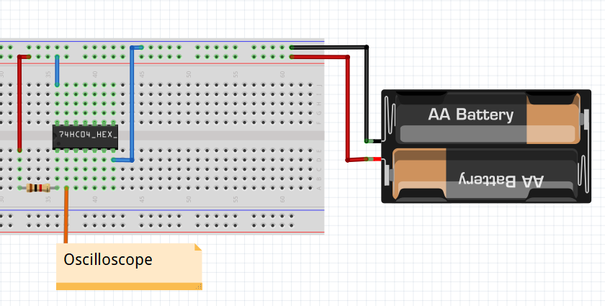

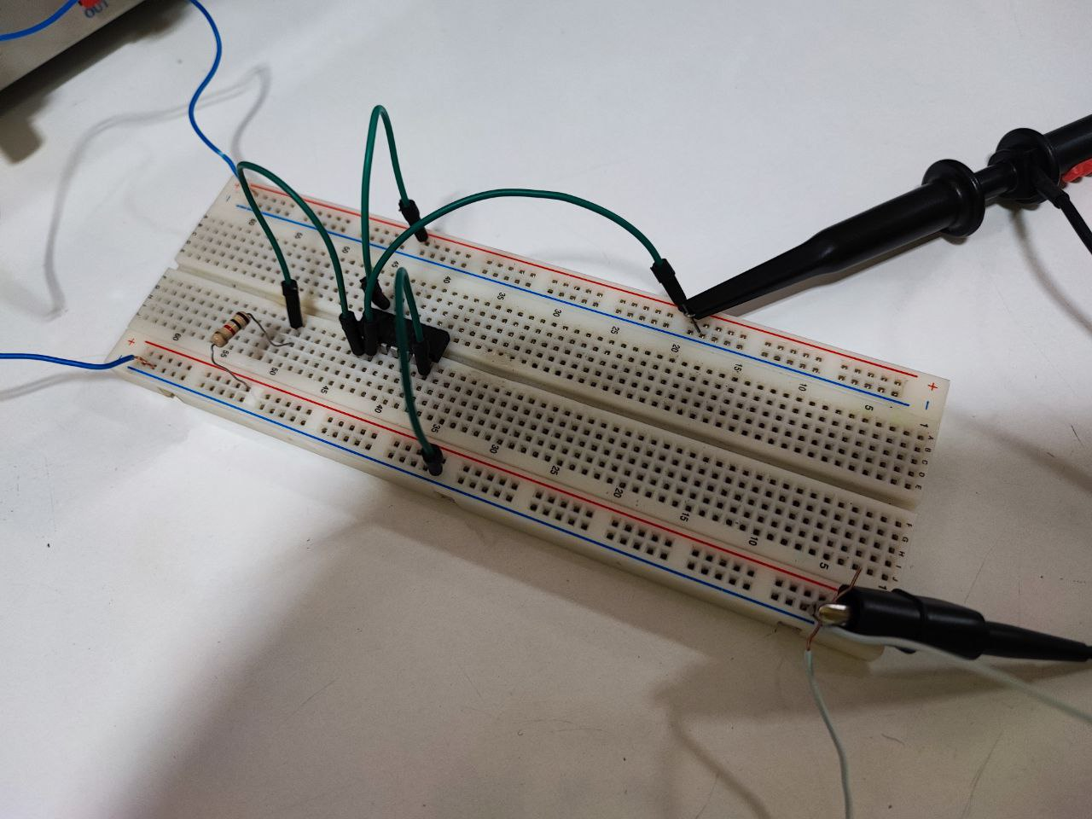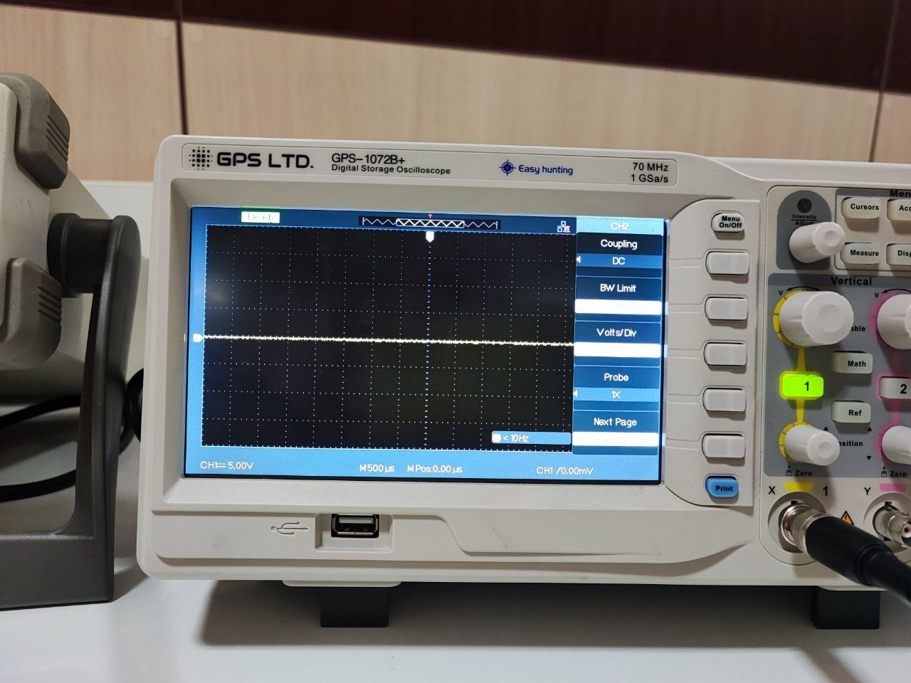

ح) خروجی منبع تغذیه متغیری که ساختهاید را به پایه 1 تراشه وصل کنید. از ولتاژ صفر شروع کنید و در هر مرحله نیم ولت افزایش دهید تا به ولتاژ 5 ولت برسید. در هر مرحله ولتاژ خروجی را مشاهده و ثبت کنید. سپس مشخصه انتقالی (Vo-Vi ) را رسم کنید:

وقتی خروجی پتانسیومتر نزدیک حداکثر مقدار خودش می شود ، ولتاژ پایه 2 صفر شده و در بقیه حالات ، ولتاژ پایه 2 ، 5 می‌شود

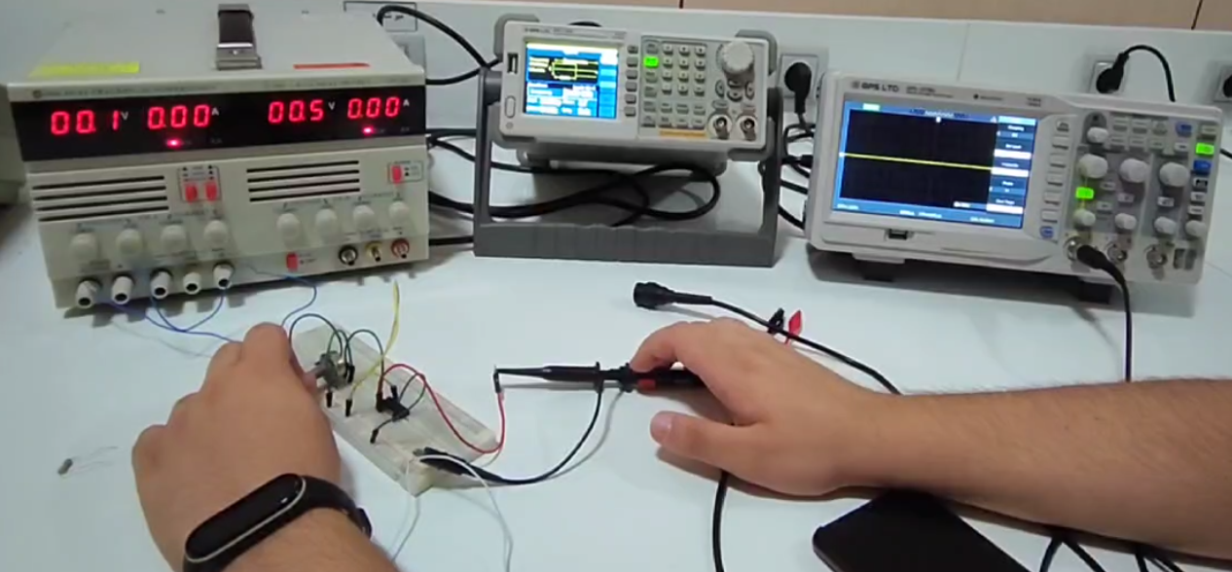 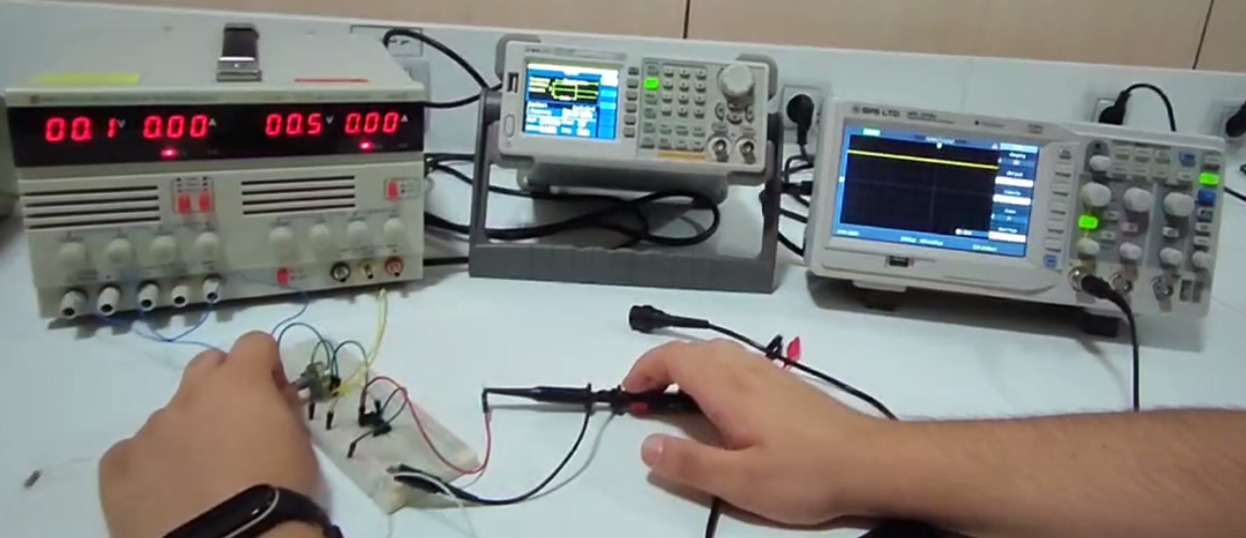

نمودار تقریبی ولتاژ خروجی پایه 2 بر حسب ولتاژ ورودی پایه 1 اینگونه است :